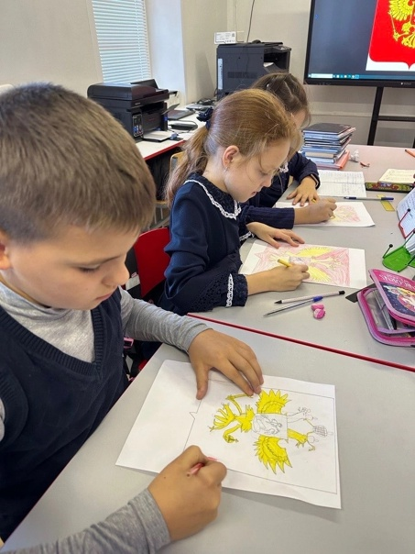

30 ноября - День Государственного герба Российской Федерации.
Герб представляет собой взаимосвязанную систему образов и цвета. Золотой двуглавый орел на красном поле сохраняет историческую неразрывность и преемственность отечественной истории. Над головами орла изображены три императорские короны, символизирующие в новых условиях суверенитет как всей Российской Федерации, так и ее частей, субъектов Федерации; в лапах − скипетр и держава, олицетворяющие государственную власть и единое государство; на груди − изображение всадника, поражающего копьем дракона. Это один из древних символов борьбы добра со злом, света стьмой, защиты Отечества. С учащимися нашей мы приняли участие в фотоквесте « В поисках герба».А также познакомились с историей российского герба. С учащимися младших классов был проведён конкурс рисунков «Наш герб»

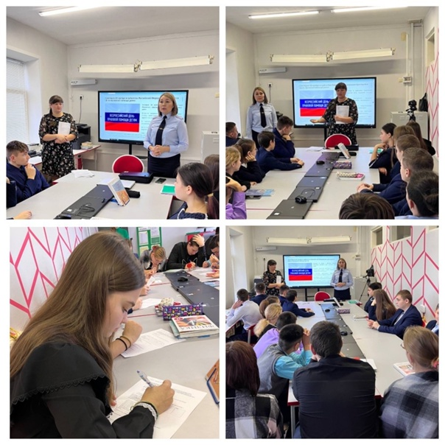
20 ноября - Всероссийский День правовой помощи детям! Дата была выбрана в честь принятия 20 ноября 1959 года Генеральной Ассамблеей ООН Декларации прав ребенка, которая провозглашала равные права детей в области образования, воспитания, духовного и физического развития, социального обеспечения независимо от национальности
Сегодня в школе состоялся круглый стол, на котором присутствовали инспектор ПДН ММО МВД "Лямбирский", майор полиции - Фирсова Лариса Мухаррямовна и консультант по опеке и попечительству - Авязова Ирина Сергеевна. С ребятами 7- 11 классов обсуждались права и обязанности детей, а также ответственность, которая может наступить за совершенные противоправные действия. Детям напомнили о важности соблюдения действующего законодательства, в том числе ограничивающего пребывание несовершеннолетних в ночное время в общественных местах без родителей. Встреча была проведена интересно и продуктивно.

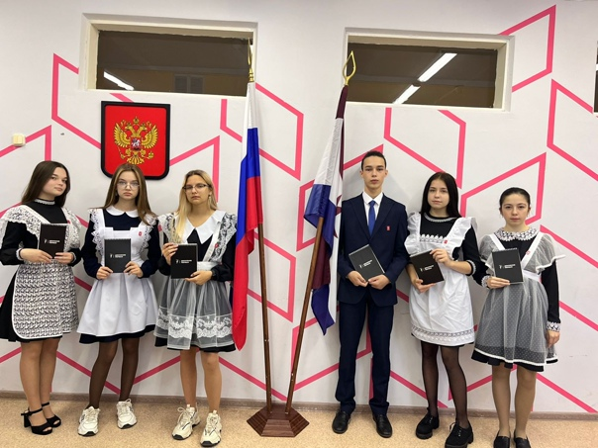

8 ноября в МОУ «ПензятскаяСОШ» прошло замечательное событие – посвящение в «Хранители истории» в рамках нового проекта Российского движения детей и молодежи «Движение первых». 6 учащихся удостоились чести быть принятыми в этот патриотический проект. Прозвучала клятва Хранителей истории, ребятам вручены почетные нагрудные знаки.Только от нас самих зависит, останется ли нашим потомкам память о прошлом нашей республики, семьи, страны. Будем беречь истории вместе!
«Хранители истории» будут следить за чистотой памятника, участвовать в патриотических акциях, организовывать встречи и собирать данные в музей Боевой славы «Память». Несомненно, что ребят ждёт увлекательное будущее.

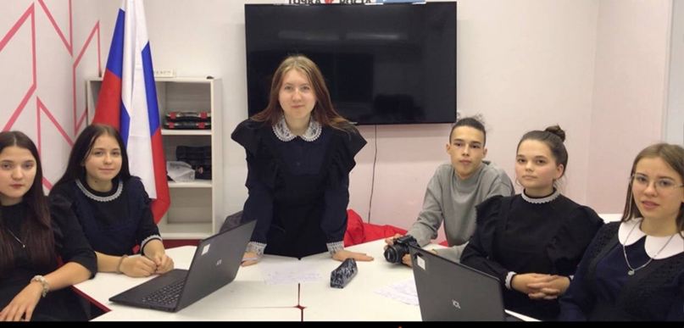

Команда медиацентра "Proсвет" МОУ "Пензятская СОШ" стала победителем конкурсного отбора Регионального этапа Окружного форума "Медиасистема"

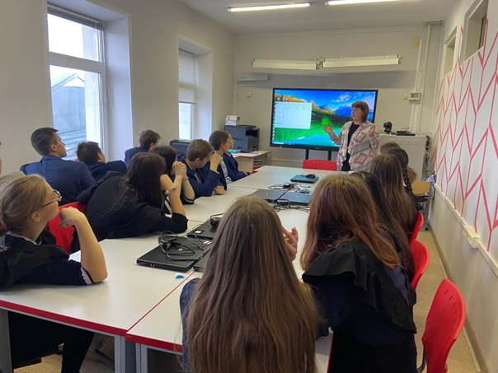

19 октября в МОУ «Пензятская СОШ » состоялась встреча-диалог «Учителя меняют мир!» учащихся 9-11 классов с преподавателем кафедры МиМОМ Сульдиной Ольгой Викторовной.

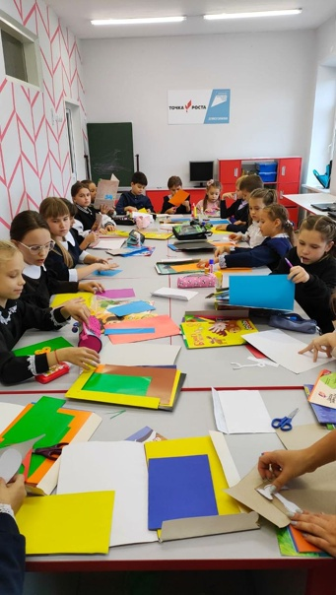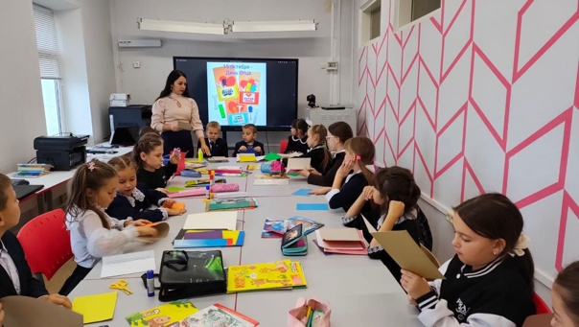

2021 года в нашей стране официально отмечается совсем новый, семейный праздник - День отца . В этот день мы выражаем особое отношение: любовь и благодарность к близкому, дорогому человеку – отцу.
Быть хорошим отцом — самая ответственная и нужная работа в жизни мужчины. Папа всегда стремится быть примером для сына и добрым волшебником для дочери. Научить, рассказать, защитить, объяснить и сделать всё это с любовью и терпением — такое может только папа.
В преддверии этого замечательного праздника в нашей школе была организована творческая мастерская по созданию открыток для поздравлений своих пап с праздником. Ребята изготовили своими руками поздравительные открытки, где выразили свою любовь и уважение к отцу.

для раздела План мероприятий

